Отчёт по лабораторной работе №13
Фильтр пакетов
Максат Хемраев
Содержание

1 Цель работы
Получить навыки настройки пакетного фильтра в Linux.

2 Отчёт по выполнению работы

2.1 Управление брандмауэром с использованием firewall-cmd
- Получил права суперпользователя и определил зону по умолчанию.
Команда вывела значение public, что означает применение стандартных правил для входящих подключений.
- Просмотрел доступные зоны и перечень служб, которые могут быть добавлены в правила брандмауэра.
Вывод показал большое количество предустановленных сервисов.
- 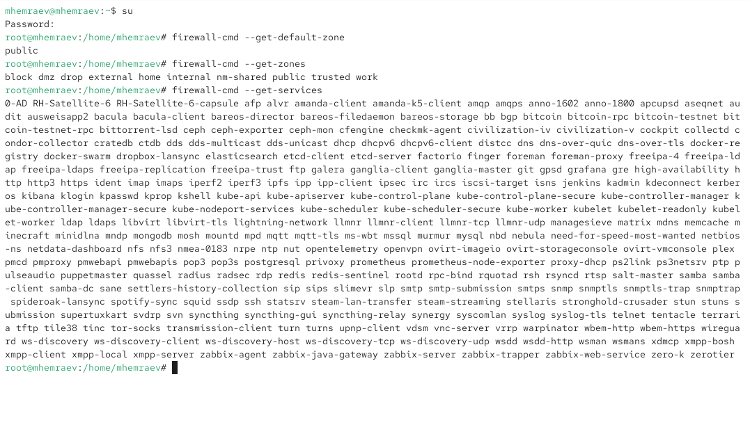
- Рис. 1: Список зон и служб
- Затем проверил, какие службы разрешены в текущей зоне.
Команда firewall-cmd --list-services показала активные разрешённые сервисы — cockpit, dhcpv6-client, ssh.
- 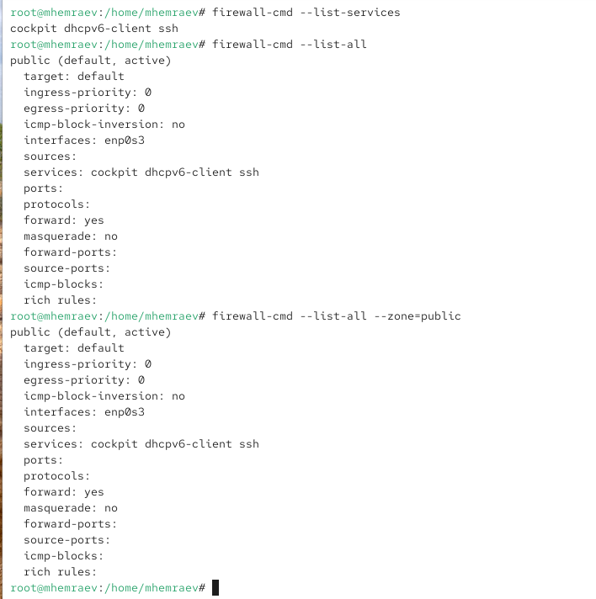
- Рис. 2: Список разрешённых служб
- Сравнил вывод команд firewall-cmd --list-all и firewall-cmd --list-all --zone=public.
Результаты совпали, что подтверждает — активная зона действительно public.
- Добавил службу vnc-server во временную конфигурацию (в runtime).
Проверка показала, что служба появилась в списке разрешённых.
- 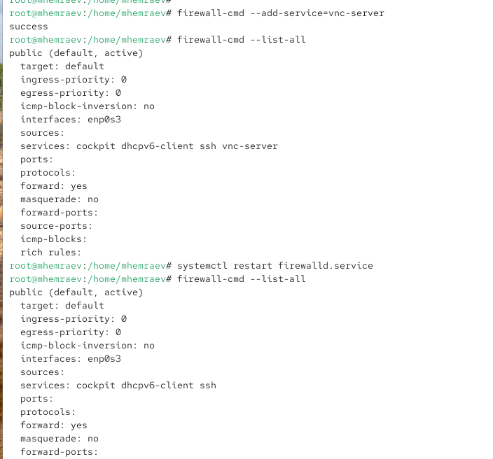
- Рис. 3: Добавление vnc-server
- Перезапустил службу firewalld.
После перезапуска vnc-server исчез из конфигурации.
Это происходит потому, что добавление было выполнено только во временной (runtime) конфигурации, а перезапуск сбросил её до значений постоянной (permanent).
- Повторно добавил службу vnc-server, но уже в постоянную конфигурацию: firewall-cmd --add-service=vnc-server --permanent
После команды firewall-cmd --reload служба появилась и в runtime-конфигурации.
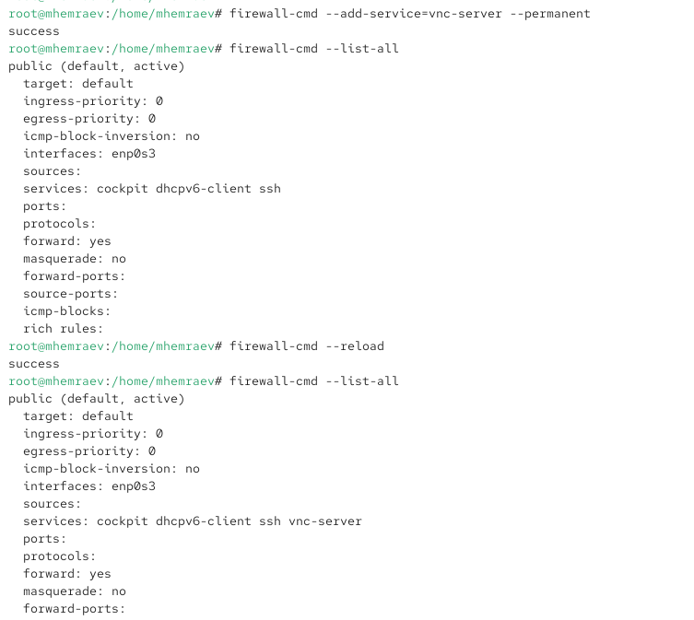
Рис. 4: vnc-server добавлен permanent
- Добавил порт 2022/tcp в постоянную конфигурацию, затем перегрузил её.
Проверка firewall-cmd --list-all показывает порт в списке разрешённых.
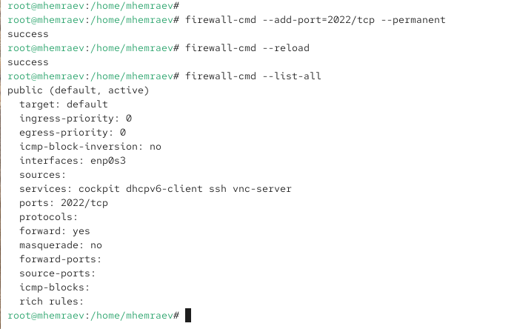
Рис. 5: Добавление порта 2022/tcp

2.2 Управление брандмауэром с использованием графического интерфейса firewall-config
- Запустил утилиту firewall-config.
Переключил параметр Configuration → Permanent, чтобы изменения сохранялись на диске.
- В зоне public включил службы http, https, ftp.
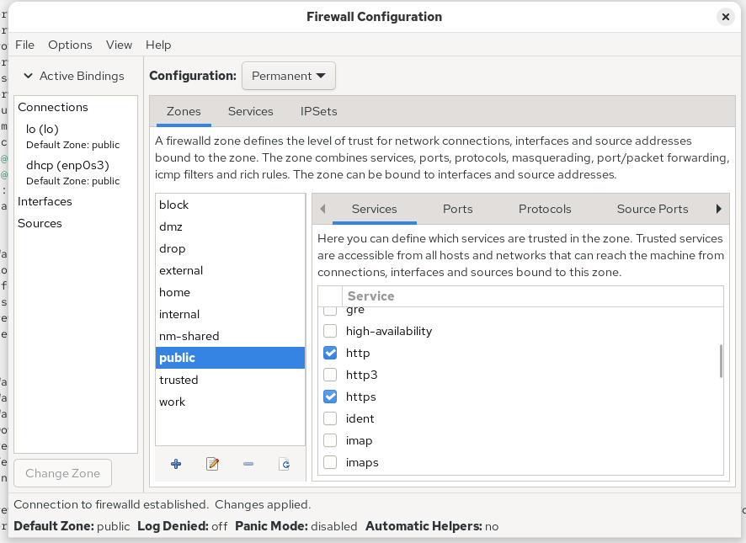
Рис. 6: Включение служб в GUI
- На вкладке Ports добавил порт 2022/udp.
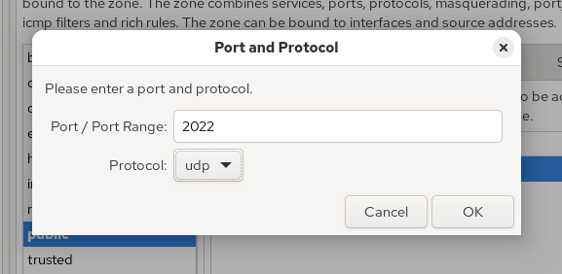
Рис. 7: Добавление порта 2022/udp
- После внесения изменений выполнил: firewall-cmd --reload
Теперь в конфигурации времени выполнения отображаются как службы, так и новый порт.
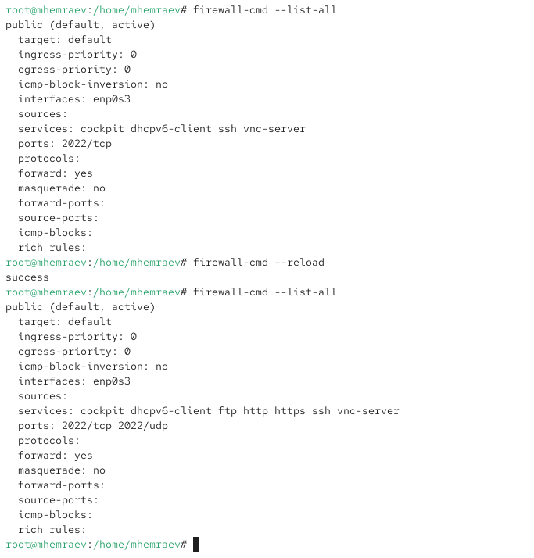
Рис. 8: Синхронизация постоянной и runtime конфигурации

2.3 Самостоятельная работа
- Конфигурация межсетевого экрана должна разрешать службы:
- telnet — добавлено через команду CLI:
- firewall-cmd --add-service=telnet --permanent
firewall-cmd --reload
- imap, pop3, smtp — добавлены через GUI (firewall-config) во вкладке Services для зоны public.
- Проверка конфигурации:
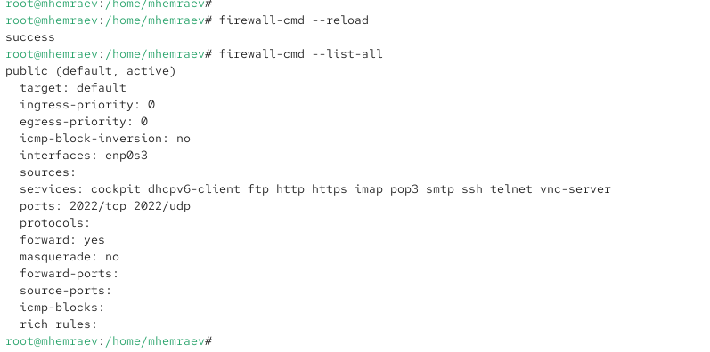
Рис. 9: Проверка конфигурации

3 Контрольные вопросы

3.0.1 1. Какая служба должна быть запущена перед началом работы с менеджером конфигурации брандмауэра firewall-config?
Для работы утилиты firewall-config должна быть запущена служба firewalld.

3.0.2 2. Какая команда позволяет добавить UDP-порт 2355 в конфигурацию брандмауэра в зоне по умолчанию?
Используется команда: firewall-cmd --add-port=2355/udp --permanent.

3.0.3 3. Какая команда позволяет показать всю конфигурацию брандмауэра во всех зонах?
Команда: firewall-cmd --list-all-zones.

3.0.4 4. Какая команда позволяет удалить службу vnc-server из текущей конфигурации брандмауэра?
Удаление выполняется командой: firewall-cmd --remove-service=vnc-server.

3.0.5 5. Какая команда firewall-cmd позволяет активировать новую конфигурацию, добавленную опцией –permanent?
Активация выполняется командой: firewall-cmd --reload.

3.0.6 6. Какой параметр firewall-cmd позволяет проверить, что новая конфигурация была добавлена в текущую зону и теперь активна?
Для просмотра используется команда: firewall-cmd --list-all.

3.0.7 7. Какая команда позволяет добавить интерфейс eno1 в зону public?
Команда: firewall-cmd --zone=public --change-interface=eno1 --permanent.

3.0.8 8. Если добавить новый интерфейс в конфигурацию брандмауэра, пока зона не указана, в какую зону он будет добавлен?
Интерфейс будет добавлен в зону по умолчанию, чаще всего это public.

4 Заключение
В ходе работы были изучены команды и инструменты для управления брандмауэром firewalld, включая добавление служб и портов как во временную, так и в постоянную конфигурацию, а также применение изменений через firewall-config.

